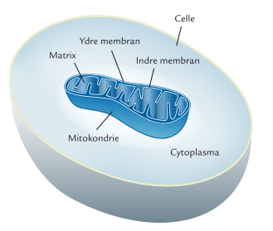
Respiration – glykolysen

Glykolysen:

- Hvad hedder de tre delprocesser i respirationen, og hvor foregår de? Skriv det på figuren.

- Hvad er glykolysens slutprodukt, og hvad bruges det til under henholdsvis aerobe og anerobe forhold?

- Hvilken opgave har NAD⁺? Forklar ud fra figurerne.


Figur 4.11
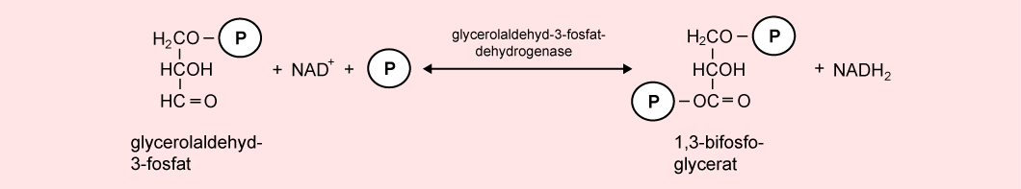

- Gennemgå de enkelte reaktionstrin i glykolysen og besvar herunder følgende spørgsmål ved hjælp af figurer fra bogen og animationen fra PPP

  - Hvad er en phosphorylering? Hvad forårsager den?
  - Hvad er det der koster ATP i glykolysen.
  - Hvad sker der i trin 4-5? Tag udgangspunkt i antallet af C-atomer i molekylerne.
  - Hvordan dannes der 2NADH i trin 6?
  - Hvor i glykolysen dannes der igen ATP?
  - Hvor mange ATP molekyler bruges der i alt i glykolysen og hvor mange dannes der?
  - Hvor mange forskellige enzymer er involveret i trinene i glykolysen?
  - Hvad gør en kinase?

- Hvad sker der med pyruvat under anaerobe forhold, og hvorfor bliver det overhovedet omdannet?

- Hvad sker der med mælkesyre/laktat under aerobe forhold?

- Hvilke af de tre delprocesser i respirationen kræver ilt?

